Федеральное агентство по государственным резервам
федеральное государственное бюджетное профессиональное образовательное учреждение
Торжокский политехнический колледж

разработка информационной системы для автоматизации процессов в пожарной части
КУРСОВОЙ ПРОЕКТ
КП.09.02.07.П-40.26.ПЗ

Студент (Смирнова Е.В.)
Руководитель (Шилин Д.А.)

Торжок 2026
СОДЕРЖАНИЕ
Лист
ВВЕДЕНИЕ 3
1 Теоретическая часть 6
1.1 Анализ предметной области 6
1.2 Разработка технического задания 10
1.3 Постановка задачи 19
1.4 Характеристика программных и аппаратных средств разработки 21
1.5 Организация входных и выходных данных 25
2. Практическая часть 28
2.1 Описание структуры программного продукта 28
2.2 Описание модели данных 28
2.3 Описание основных программных модулей 28
2.4 Тестирование программного продукта 30
2.5 Руководство пользователя и системного администратора 32
Приложение А 35
Приложение B 36

ВВЕДЕНИЕ
Эффективность деятельности пожарно-спасательных подразделений в современных условиях напрямую зависит от качества управления всеми аспектами служебной деятельности. Оперативная готовность личного состава, исправность техники, обеспечение вещевого имущества, своевременность реагирования на чрезвычайные ситуации и уровень профессиональной подготовки — все эти составляющие требуют комплексного системного подхода к организации учета и контроля.
Актуальность темы – в настоящее время во многих подразделениях, включая Пожарную часть №13 города Торжок, ситуация характеризуется фрагментарностью управленческих процессов. Данные рассредоточены между бумажными журналами, локальными электронными файлами и различными несвязанными программами. Такая разнородность носителей информации приводит к дублированию данных, ошибкам при их переносе, значительным временным затратам на консолидацию сведений и формирование отчетности. Отсутствие единого информационного пространства создает риски для оперативного управления, затрудняет проведение анализа текущего состояния подразделения и принятие обоснованных управленческих решений, что в конечном итоге может сказаться на результативности службы. Таким образом, разработка специализированной информационной системы, автоматизирующей ключевые учетные процессы, является актуальной и практически значимой задачей, направленной на повышение эффективности деятельности пожарной части.
Целью данного курсового проекта является проектирование и разработка комплексной информационной системы для автоматизации учета основных процессов в пожарной части.
Для реализации поставленной цели в курсовом проекте решаются следующие задачи:
- провести анализ предметной области Пожарной части №13;
- на основе анализа разработать техническое задание;
- сформулировать цель и задачи разработки проекта и выделить основные требования к проектируемой системе обработки данных;
- описать характеристики программных и аппаратных средств разработки;
- описать и обосновать выбор метода организации входных и выходных данных;
- описать общую структуру программного продукта;
- описать модели данных;
- описать основные программные модули;
- провести тестирование программного продукта;
- разработать руководство пользователя и системного администратора.
Для реализации информационной системы выбрана платформа «1С:Предприятие 8.5» и ее встроенный язык программирования 1С.
Данный выбор обусловлен тем, что Платформа «1С» изначально создавалась для автоматизации бизнес-учета и управления, что делает её архитектуру идеально подходящей для задач, решаемых в рамках курсового проекта. Наличие готовых высокоуровневых абстракций — справочников (для хранения условно-постоянных данных), документов (для регистрации событий) и регистров (для хранения итогов и истории) — позволяет разработчику оперировать понятиями предметной области, а не низкоуровневыми структурами базы данных. Это кардинально сокращает сроки создания работоспособной программы, что является немало важным для успешной реализации курсового проекта в установленные временные рамки.
Курсовой проект состоит из введения, основной части, заключения, списка использованных источников и приложения.
В ведении описывается актуальность работы, цели, задачи, обоснование выбранного языка программирования.
В основной части пояснительной записки приводят данные, отражающие сущность, методику разработки и основные результаты курсового проектирования
В заключении подводятся итоги проделанной работы, формулируются выводы и оценивается степень достижения поставленной цели.
В списке использованных источников указывается библиографический перечень источников и Интернет-ресурсы, которые были использованы при разработке программного средства и оформлении пояснительной записки.
В приложениях располагаются дополнительные материалы, относящиеся к курсовому проекту.

1 Теоретическая часть

1.1 Анализ предметной области
Пожарно-спасательная часть №13 города Торжка – это структурное подразделение спасательной службы, специализирующееся на предупреждении, тушении пожаров, спасении людей и имущества от огня, ликвидации ЧС, выездах на аварии для спасения людей.
Реквизиты:
Юридический адрес:170002, Россия, Тверская обл., г. Торжок, ул. Володарского, 46.
Телефон: 8(48251)9-11-61
Факс: 8(48251)9-25-66
E-mail: 2fps@mail.ru
Пожарная часть состоит из высококвалифицированных спасателей и пожарных, прошедших специальную подготовку и обучение для эффективного противодействия пожарам. Часть оборудована специализированной техникой, средствами пожаротушения, средствами связи и оборудованием для спасения людей. Работает в режиме круглосуточной готовности, осуществляя дежурства и оперативное реагирование на ЧП.
ПСЧ относится к функциональной организационной структуре, что обеспечивает эффективное и координированное выполнение задач, повышает качество обслуживания и способствует обеспечению безопасности и защиты жизней и имущества граждан.
Организационная структура ПСЧ №13 представлена в Приложении А.
Эффективное функционирование пожарной части как оперативного подразделения МЧС России базируется на исполнении ряда ключевых, взаимосвязанных бизнес-процессов, к которым относятся:
- организация и контроль боевой подготовки личного состава – процесс поддержания и повышения профессиональных навыков пожарных;
- учет, хранение и выдача вещевого имущества – процесс обеспечения личного состава положенным по нормам специальным имуществом.
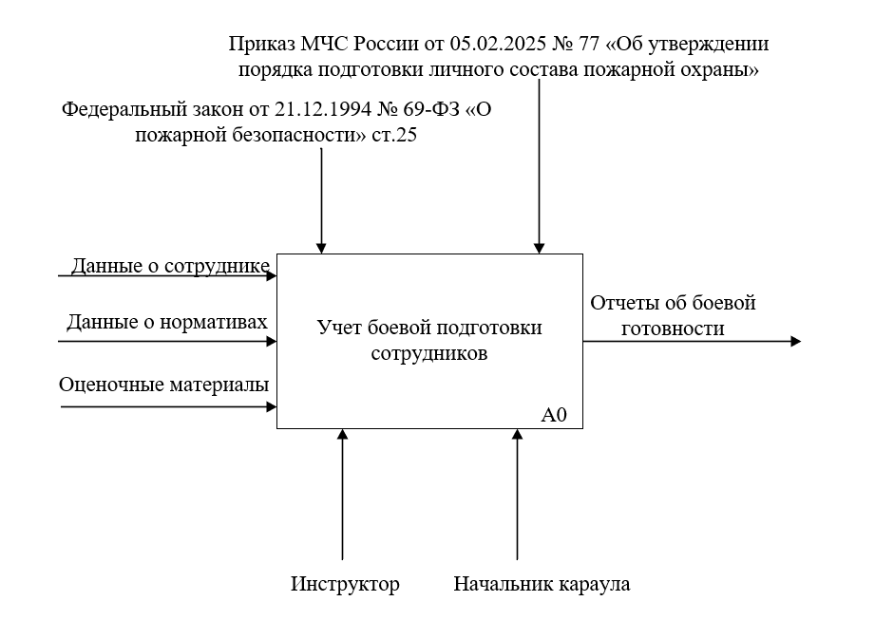
Рисунок 2 – Схема IDEF0 «Учет боевой подготовки сотрудников»

Процесс контроля боевой подготовки на данный момент происходят следующим образом:
- создание плана сдачи нормативов: начальник караула вручную записывает в бумажный журнал дату сдачи норматива, караул, который сдает нормативы, место проведения, тип тренировки, ответственного инструктора, состав участников и нормативы, которые будут сдаваться. Далее этот план передается инструктору;
- создания журнала сдачи нормативов: инструктор на основе «плана сдачи нормативов» заполняет свой «журнал сдачи нормативов», также прописывает дату сдачи, караул, место проведения, тип тренировки, состав участников, нормативы. Во время сдачи нормативов, он записывает результаты сотрудников. После сдачи инструктор открывает эталонный документ со всеми нормативами и их значениями, сверяет результаты сотрудников с эталонными и высчитывает оценку;
- перенос данных в электронную форму и подготовка отчетности: после того как все оценки проставлены, инструктор переносит все данные из бумажного журнала в таблицу Excel. В этой таблице он вручную или с помощью возможностей Excel производит необходимые вычисления для отчётности: рассчитывает средние показатели, строит сводные таблицы, создаёт графики и диаграммы для отчетности начальнику караула и штаба.
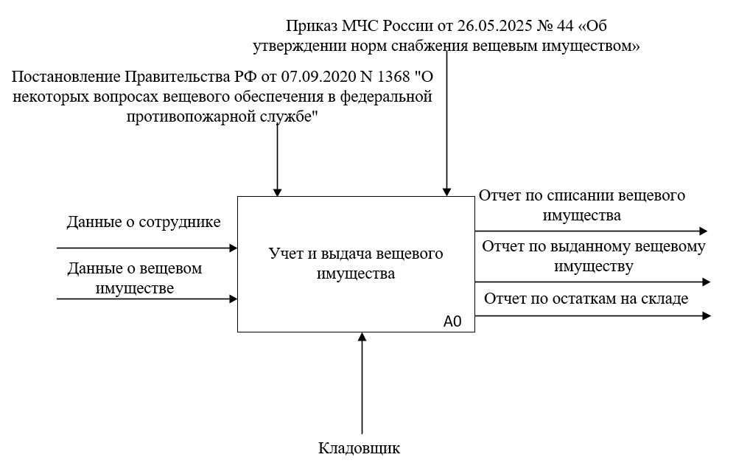
Рисунок 3 - Схема IDEF0 «Учет и выдача вещевого имущества»

Процесс учета и выдачи вещевого имущества на данный момент происходит следующим образом:
- при поступлении новой партии материально-ответственное лицо проверяет накладные и заполняет бумажную инвентарную книгу, внося дату поступления, наименование, количество, размер, срок использования, место хранения и поставщика;
- при выдаче заполняется карточка учета на конкретного сотрудника с указанием ФИО, даты выдачи, перечня выданных вещей, их количества, срока использования и подписей сторон;
- при окончании срока использования или порчи составляется акт на списание, который согласовывается с руководством и подшивается в дело;
- для формирования отчетов (для вышестоящего штаба или для планирования закупок) сотрудник вручную сводит данные из всех бумажных книг, ведомостей и актов в общие сводные таблицы Excel или текстовые отчеты. Этот процесс требует много времени и чреват арифметическими ошибками.
Ключевые проблемы существующей системы:
- дублирование ввода данных и ошибки;
- трудоёмкость получения консолидированной информации;
- отсутствие оперативности и актуальности;
- сложность анализа и;
- угрозы сохранности данных.
Будущая информационная система предназначена для следующих категорий пользователей:
- начальник караула – планирование и контроль боевой подготовки своего караула, формирование и просмотр отчетов;
- инструктор – ввод результатов сдачи нормативов, формирование отчетов;
- кладовщик – полный цикл учета вещевого имущества, формирование отчетов;
- администратор – управление справочной информацией и пользователями;
- начальник части – полный доступ ко всей информации (кроме части администратора).
Обоснование необходимости разработки программного продукта -
выявленные проблемы носят системный характер и напрямую снижают оперативную готовность и эффективность управления подразделением. Существует объективная потребность в переходе от разрозненного учёта к централизованному информационному управлению. Разработка специализированной информационной системы позволит ликвидировать указанные недостатки путём создания единой цифровой среды.

1.2 Разработка технического задания
1. Введение
Наименование системы: «Автоматизированная система учета боевой подготовки и вещевого имущества пожарно-спасательных подразделений».
Система предназначена для автоматизации ключевых административно-хозяйственных процессов в пожарно-спасательных частях (ПСЧ). Объектом внедрения является Пожарно-спасательная часть №13 г. Торжок. Система позволит заменить существующий разрозненный бумажно-электронный учет единой информационной средой для управления боевой подготовкой личного состава и учетом специального имущества.
2. Основание для разработки
Основанием для разработки является задание на курсовой проект, утвержденное учебным заведением. Тема курсового проекта: «Разработка информационной системы для автоматизации учета в пожарной части».
3. Назначение разработки
Функциональное назначение - автоматизация процессов планирования, учета, контроля и анализа боевой подготовки личного состава, а также полного цикла учета вещевого имущества.
Эксплуатационное назначение - использование в качестве основного рабочего инструмента начальника караула, инструктора по подготовке, кладовщика и руководства ПСЧ для повышения эффективности управления, оперативности и достоверности данных.
4. Требования к функциональным характеристикам
4.1 Требования к составу выполняемых функций
Система должна обеспечивать выполнение следующих функций:
    - Управление справочной информацией
Ведение базовых справочников: «Организации», «ФизическиеЛица», «ГруппаСотрудников», «ВозрастныеГруппы».
Ведение справочников для учета боевой подготовки: «Норматив», «ТипТренировки», «МестоПроведенияТренировки».
Ведение справочников для учета имущества: «Склады», «Номенклатура».
4.1.2 Управление боевой подготовкой
Создание документа «План сдачи нормативов» с указанием всех необходимых параметров (дата проведения, организация, тип тренировки, место проведения, караул, нормативы, участники, начальник караула, инструктор).
Формирование на основе плана документа «Сдача нормативов» с автоматическим заполнением реквизитов.
Ввод фактических результатов сдачи. Автоматический расчет оценки («отлично», «хорошо», «удовлетворительно») на основе введенного результата и эталонных значений для данного норматива путем сравнения результата с эталонными значениями из встроенного справочника нормативов.
Формирование отчетов и аналитических ведомостей по боевой подготовке за выбранный период.
4.1.3 Учет вещевого имущества
Оформление документа «Поступление» для оприходования новой партии имущества с указанием места поступления, наименования, размера и количества.
Оформление документа «Выдача» на выдачу имущества конкретному сотруднику с автоматическим формированием личной карточки учета выданного имущества.
Оформление документов «Списание» (с указанием причины: износ, порча, утрата).
Формирование отчетов: «Отчет по списанию вещевого имущества», «Отчет по выданному имуществу», «Отчет по остаткам на складе»
4.1.3 Требования к временным характеристикам
Программа должна обеспечивать быструю обработку и минимальные задержки при работе с большими объемами данных. Время отклика системы на действия пользователя должно быть минимальным.
  - Требования к надежности
4.2.1 Требования к обеспечению надежного функционирования программы
Программа должна быть устойчива к сбоям оборудования и программного обеспечения. Необходимо предусмотреть механизмы резервного копирования данных и восстановления системы после сбоев.
Резервное копирование данных:
- ежедневное автоматическое создание резервных копий базы данных;
- возможность ручного создания резервной копии перед внесением значительных изменений в программу.
Восстановление системы:
- быстрое восстановление данных из последней резервной копии в случае сбоя;
- инструкции и инструменты для восстановления системы должны быть включены в руководство системного администратора.
4.2.2 Время восстановления после отказа
Время восстановления после отказа, вызванного сбоем электропитания технических средств (иными внешними факторами), не фатальным сбоем (не крахом) операционной системы, не должно превышать времени, необходимого на перезагрузку операционной системы и запуск программы, при условии соблюдения условий эксплуатации технических и программных средств.
Время восстановления после отказа, вызванного неисправностью технических средств, фатальным сбоем (крахом) операционной системы, не должно превышать времени, требуемого на устранение неисправностей технических средств и переустановки программных средств.
    - Отказ из-за некорректных действий пользователя
Программа должна быть защищена от ошибок пользователей путем реализации системы проверки вводимых данных и предупреждений о возможных проблемах.
Проверка вводимых данных:
- система должна проверять корректность вводимых данных (например, числовые значения, даты, логические поля).
Предупреждения о возможных проблемах:
- программа должна выдавать уведомления о потенциальных проблемах;
- пользователь должен иметь возможность принять меры для устранения проблем до их возникновения.
  - Условия эксплуатации

4.3.1 Климатические условия эксплуатации
Программа должна работать в стандартных офисных условиях при температуре от +15 до +30°C и влажности воздуха от 30% до 80%.
4.3.2 Требования к видам обслуживания
Необходимо предусмотреть регулярное обновление программного обеспечения и резервное копирование данных. Также требуется проведение профилактических работ по обслуживанию серверов и рабочих станций.
Обновление программного обеспечения:
- регулярное обновление версии программы для исправления ошибок и добавления новых функций;
- документирование всех изменений и инструкции по обновлению для системных администраторов.
Резервное копирование данных:
- ежедневное автоматическое создание резервных копий базы данных;
- возможность ручного создания резервной копии перед внесением значительных изменений в программу.
Профилактическое обслуживание:
- периодическая проверка работоспособности серверов и рабочих станций;
- чистка оборудования от пыли и загрязнений;
- проверка и замена изношенных компонентов.
4.3.3 Требования к численности и квалификации персонала
Численность персонала - для работы с программой необходимо минимальное количество персонала: один администратор системы и несколько пользователей (начальник караула, инспектор, кладовщик, начальник части). Администраторы системы должны иметь опыт работы с 1С и навыки администрирования серверов.
Администратор системы:
- опыт работы с 1С;
- знание основ администрирования серверов;
- навыки настройки и поддержки сетевой инфраструктуры.
Пользователи:
- базовые знания ПК и офисного программного обеспечения;
- навыки работы с графическими пользовательскими интерфейсами;
- понимания принципа работы процессов в пожарной части.
4.4 Требования к составу и параметрам технических средств
Программа должна работать на сервере с процессором Intel Core i7 или аналогичным, оперативной памятью не менее 16 ГБ и жестким диском объемом не менее 1 ТБ. Рабочие станции пользователей должны быть оснащены процессорами Intel Core i3 или аналогичными, оперативной памятью не менее 8 ГБ и SSD-накопителями объемом не менее 125 ГБ.
  - Требования к маркировке и упаковке
Особых требований не предъявляется.
  - Требования к транспортированию и хранению
Особых требований не предъявляется.
  - Требования к программной документации
4.7.1 Предварительный состав программной документации
Состав программной документации должен включать в себя:
- техническое задание;
- пояснительная записка;
- руководство пользователя;
- руководство администратора.
4.7.2 Специальные требования к программной документации
Программная документация должна соответствовать требованиям ГОСТ 19.101-77, ГОСТ 19.103-77, ГОСТ 19.104-78, ГОСТ 19.105-78, ГОСТ 19.106-78, ГОСТ 19.201-78 и ГОСТ 19.604-78. Документация должна быть представлена в формате PDF и доступна для просмотра на любых устройствах с установленными соответствующими приложениями.
Все документы должны быть оформлены в едином стиле и содержать четкие и лаконичные объяснения всех процедур и операций.
  - Технико-экономические показатели
4.8.1 Ориентировочная экономическая эффективность
Внедрение автоматизированной системы учета для пожарной части позволит достичь значительного повышения операционной эффективности. Ожидается сокращение временных затрат на 60-70% за счет ликвидации ручных операций по переписи данных из бумажных журналов в электронные таблицы. Повышение точности учета и исключение арифметических ошибок напрямую снизит риски потерь, связанных с ошибками в инвентаризации и несвоевременным списанием имущества.
4.8.2 Предполагаемая годовая потребность
Система предназначена для круглогодичной ежедневной эксплуатации всеми структурными подразделениями пожарной части. Решение является масштабируемым и может быть адаптировано для использования в других пожарно-спасательных подразделениях без кардинальных изменений в архитектуре.
4.8.3 Экономические преимущества в разработке
- Снижение трудозатрат на учетные операции - автоматизация процессов позволит высвободить время инструкторов, начальников караулов и кладовщиков для решения прямых служебных задач.
- Повышение точности и достоверности данных - исключение дублирования ввода информации между бумажными и электронными носителями, а также автоматизация расчетов (оценок, остатков) минимизирует ошибки, вызванные человеческим фактором.
- Оптимизация управления материальными ресурсами - единый учет и оперативный контроль остатков вещевого имущества, его состояния и сроков эксплуатации позволят своевременно планировать закупки, рационально распределять ресурсы и избегать как дефицита, так и излишнего запаса снаряжения.
- Повышение оперативности управления - доступ к актуальной информации в реальном времени для руководящего состава (начальника части, начальника штаба).
- Сокращение издержек, связанных с потерями данных.
- Стандартизация и прозрачность процессов - внедрение системы формирует единые регламентированные процедуры учета, что повышает дисциплину, упрощает проведение проверок и обеспечивает соответствие требованиям документооборота.
  - Стадии и этапы разработки
4.9.1 Стадии разработки
Разработка должна быть проведена в три стадии:
1) разработка технического задания;
2) рабочее проектирование;
3) внедрение.
4.9.2 Этапы разработки
На стадии разработки технического задания должен быть выполнены перечисленные ниже этапы работ:
1) постановка задачи;
2) определение требований к техническим средствам;
3) определение требований к программе;
4) выбор языков программирования;
5) согласование и утверждение технического задания.
На стадии рабочего проектирования должны быть выполнены перечисленные ниже этапы работ:
1) разработка программы;
2) разработка программной документации;
3) испытания программы.
На стадии внедрения должен быть выполнен этап разработки - подготовка и передача программы.
  - Порядок контроля и приемки
    - Виды испытаний
Испытания ПО проходят в два этапа:
- Предварительные (альфа-тестирование) - проводятся разработчиком в изолированной среде для проверки базовой функциональности, соответствия требованиям технического задания и устранения критических ошибок.
- Опытная эксплуатация (бета-тестирование) - проводятся заказчиком (Пожарно-спасательной частью №13) в реальных условиях рабочей среды. Цель — выявление ошибок, связанных с пользовательским интерфейсом, удобством работы, а также проверка корректности работы системы под нагрузкой с реальными данными. Ход опытной эксплуатации фиксируется в журнале замечаний.
    - Общие требования к приемке работы
Приемка работы заключается в рассмотрении и оценке проведенного объема работ и предъявленной технической документации в соответствии с требованиями настоящего технического задания.
Ответственность за организацию и проведение приемки системы должен нести заказчик. Приемка системы должна производиться по завершению приемки всех задач системы. При этом необходимо предоставить обеспечение материальной частью (технические средства), проектной документацией и специально выделенным персоналом.
Заказчик должен предъявлять систему ведомственной приемочной комиссии, при этом он обязан обеспечить нормальные условия работы данной комиссии в соответствии с принятой программой приемки.
Завершающим этапом при приемке системы должно быть составление акта приемки.

1.3 Постановка задачи
Цель проекта — разработка специализированной информационной системы на платформе «1С:Предприятие 8.5», направленной на устранение ключевых недостатков в управлении административно-хозяйственной деятельностью Пожарно-спасательной части №13. Цель достигается через реализацию двух групп подцелей:
- улучшение экономических и операционных показателей:
- снижение трудоёмкости учётных операций за счёт ликвидации ручного дублирования данных;
- сокращение временных затрат на формирование отчётности и получение консолидированной информации для принятия решений;
- минимизация рисков, связанных с ошибками в учёте имущества и потерями данных.
- повышение качества обработки информации:
- обеспечение целостности, актуальности и непротиворечивости данных за счёт централизованного хранения;
- повышение оперативности доступа к информации для всех заинтересованных лиц;
- автоматизация расчётов и формирование отчётных документов, исключающая арифметические ошибки.
Функциональное назначение проектируемой системы заключается в автоматизации следующих ключевых функций:
- управление боевой подготовкой: планирование занятий, фиксация результатов сдачи нормативов с автоматической оценкой, анализ и отчётность по уровню подготовки личного состава;
- учёт вещевого имущества: оприходование, выдача, списание специального имущества; автоматический учёт остатков.
Эксплуатационное назначение:
- периодичность решения задачи: система предназначена для ежедневной операционной работы, а также для периодического (ежемесячного, квартального) формирования отчётов.
Пользователи и назначение результатов:
- начальник караула: работает с системой для планирования и контроля подготовки своего подразделения;
- начальник части: полный доступ ко всей информации (кроме части администатора)
- инструктор: вводит результаты тренировок и нормативов, формирует отчёты по боевой подготовке;
- кладовщик: ведёт полный цикл учёта вещевого имущества;
- администратор: управление справочной информацией и пользователями.
Для выполнения поставленных требований система должна включать следующие функциональные модули:
- модуль учета боевой подготовки;
- модуль учета личного состава;
- модуль учета вещевого имущества;
- модуль авторизации.

1.4 Характеристика программных и аппаратных средств разработки
Разработка автоматизированной системы учета для пожарной части выполняется с использованием комплекса программных и аппаратных средств, выбор которых обусловлен требованиями к надежности, производительности и соответствию отраслевым стандартам.
1.4.1 Программные средства разработки
Для создания программного продукта используются следующие программные средства:
- операционная система рабочей станции разработчика - Microsoft Windows 10. Выбор обусловлен широкой распространенностью, стабильностью работы и полной совместимостью со всеми инструментами разработки экосистемы «1С:Предприятие 8.5»;
- интегрированная среда разработки - 1С: Enterprise Development Tools (EDT). Данная среда выбрана как современная, полнофункциональная альтернатива классическому конфигуратору. EDT предоставляет расширенные возможности для командной разработки (интеграция с системами контроля версий), рефакторинга, статического анализа кода и обладает привычным интерфейсом для разработчиков;
- система контроля версий - GitHub. Используется для ведения истории изменений исходного кода конфигурации, обеспечения возможности отката, ветвления и параллельной работы над функциональностью. Удаленный репозиторий проекта размещен на платформе GitHub, что обеспечивает его доступность, резервное копирование и удобный механизм для code review.
1.4.2 Языки программирования
При реализации проекта применяются следующие языки и технологии:
- встроенный язык программирования «1С:Предприятие 8.5» – основной язык разработки бизнес-логики приложения. Используется для написания обработчиков событий, сложных алгоритмов расчета и процедур работы с данными;
- язык запросов «1С:Предприятие 8.5» – специализированный язык для извлечения и обработки данных из информационной базы. Применяется для формирования отчетов и аналитических выборок через Систему компоновки данных (СКД);
- метаданные платформы «1С» - модель метаданных конфигурации (справочники, документы, регистры, отчеты). Позволяет быстро создавать каркас системы без написания кода.
1.4.3 Средства оформления документации
Пояснительная записка к курсовому проекту оформлена с использованием текстового редактора Microsoft Word 2021. Данный инструмент выбран ввиду его широкого распространения в образовательной среде, наличия всех необходимых функций для структурирования документа (стили, оглавление, списки), корректной работы с формулами, таблицами и графическими элементами в соответствии с требованиями ГОСТ к оформлению учебных работ.
Презентационные материалы для защиты проекта подготовлены в программе Microsoft PowerPoint 2021, которая предоставляет полный набор инструментов для создания логически связанных, визуально проработанных слайдов. Использование данного ПО позволяет эффективно представить ключевые результаты работы.
Разработка графических схем и моделей, включая диаграммы бизнес-процессов в нотации IDEF0, ER-диаграммы и структурные схемы, выполнена в приложении Microsoft Visio. Этот специализированный инструмент выбран благодаря его интеграции с пакетом Microsoft Office, обширной библиотеке стандартных фигур и шаблонов, а также возможности построения сложных, профессионально оформленных диаграмм, соответствующих общепринятым нотациям.
1.4.4 Состав и характеристика аппаратных средств
Выбор аппаратного обеспечения для информационной системы автоматизации учета в пожарно-спасательной части является важным этапом проектирования, напрямую влияющим на надежность, производительность и безопасность системы. Разрабатываемое решение должно функционировать в круглосуточном режиме, обеспечивать сохранность оперативных данных.
Рекомендуемые аппаратные средства:
Тонкий клиент:
- процессор: Intel Celeron с тактовой частотой 2 700 МГц и выше; ARM (архитектура AArch64, 64-разрядные процессоры); Эльбрус-8С;
- ОЗУ: 4 Гб и более;
- накопитель: Жесткий диск или твердотельный накопитель. При установке используется от 350 Мб;
- порты: USB-порт;
- монитор: Разрешение 1280×768 точек и более высокое.
Толстый клиент (пользователь):
- процессор: Intel Celeron с тактовой частотой 2 700 МГц и выше; ARM (архитектура AArch64, 64-разрядные процессоры); Эльбрус-8С;
- ОЗУ: 4 Гб и более;
- накопитель: Жесткий диск или твердотельный накопитель. При установке используется от 1 Гб;
- порты: USB-порт;
- монитор: Разрешение 1280×768 точек и более высокое.
Толстый клиент (разработчик):
- процессор: Intel Core i5 или AMD Ryzen 5 и последующие модели; ARM (архитектура AArch64, 64-разрядные процессоры); Эльбрус-8С;
- ОЗУ: 4 Гб минимально; 8 Гб рекомендуется.;
- накопитель: Жесткий диск или твердотельный накопитель. При установке используется от 1 Гб;
- порты: USB-порт;
- монитор: Разрешение 1920×1080 точек и более высокое.

1.5 Организация входных и выходных данных
Организация данных в разрабатываемой системе построена на принципе централизованного хранения в структурированной базе данных, что обеспечивает целостность информации, простоту управления и минимизацию ошибок при обработке.
Входные данные представляют собой информацию, непосредственно вводимую пользователем в систему для дальнейшей обработки и хранения.
Способы ввода данных:
Для ввода данных используются два основных подхода, направленных на повышение точности и скорости работы:
- выбор из предопределенных списков (справочников) — это основной и наиболее предпочтительный способ. Например, при создании документа «Выдача имущества» сотрудник выбирается из справочника «Физические лица», а номенклатура — из справочника «Номенклатура». Данный метод полностью исключает опечатки и обеспечивает единообразие данных;
- прямой ввод с клавиатуры - применяется для ввода уникальных значений, не содержащихся в справочниках. Система осуществляет базовую проверку (валидацию) вводимых данных на корректность формата (проверка дат, числовых диапазонов).
Основной упор на ввод через выбор из справочников позволяет добиться высокой точности данных, устранить дублирование записей и значительно ускорить процесс заполнения документов, что напрямую повышает эффективность работы пользователей.
Выходные данные являются результатом обработки и систематизации входной информации. Их можно разделить на следующие категории:
- экранные отчеты - основной и самый оперативный вид выходных данных. Система в реальном времени формирует на экране пользователя разнообразные отчеты. Эти отчеты создаются с помощью встроенной Системы компоновки данных (СКД), что позволяет гибко настраивать отборы, группировки и представление информации;
- печатные формы (документы) - выходные данные, оформленные в виде документов, готовых к распечатке на бумаге для физического подписания, архивирования или передачи;
- экспортируемые файлы - любой экранный отчет или печатная форма может быть выгружена из системы для дальнейшего использования. Поддерживаются два ключевых формата:
  - формат PDF - сохранение в этом формате гарантирует, что внешний вид и форматирование документа останутся неизменными при передаче или печати. Это основной формат для официальных отчетов;
  - формат Microsoft Excel (XLSX) - выгрузка в Excel позволяет пользователям проводить дополнительный, более глубокий анализ данных с помощью инструментов сводных таблиц и построения графиков.
Использование системы компоновки данных (СКД) обеспечивает гибкость и мощность при формировании аналитики. Возможность мгновенного перевода любого отчета в печатный вид или файл (PDF/XLSX) удовлетворяет всем требованиям внутреннего документооборота и внешней отчетности. Такой подход устраняет необходимость ручного переоформления данных и сводит к нулю ошибки, связанные с повторным вводом информации в отчеты.
Таким образом, выбранная схема организации входных и выходных данных обеспечивает эффективный, безошибочный и удобный процесс работы с информацией, полностью соответствуя оперативным и административным нуждам пожарной части.

2. Практическая часть

2.1 Описание структуры программного продукта
Проектирование информационной системы «Автоматизация учета вещевого имущества и боевой подготовки пожарной части» выполнено с использованием объектно-ориентированного подхода и методологии функционального моделирования. В данном разделе представлен комплекс диаграмм, разработанных в соответствии с требованиями ГОСТ и унифицированного языка моделирования UML, которые в совокупности описывают архитектуру создаваемого программного продукта с различных уровней абстракции.
Для построения диаграмм использовано инструментальное средство Microsoft Visio.
В данном разделе представлен комплекс диаграмм, обеспечивающие полноту описания программного продукта:
  - Функциональная диаграмма IDEF0 — включает контекстную диаграмму А-0 и диаграмму декомпозиции первого уровня А0, которые отображают основные бизнес-процессы подсистем учета вещевого имущества и боевой подготовки. Данные диаграммы позволяют определить границы системы, входные и выходные потоки данных, управляющие воздействия и исполнителей процессов.
На рисунке … представлена функциональная диаграмма учета боевой подготовки.
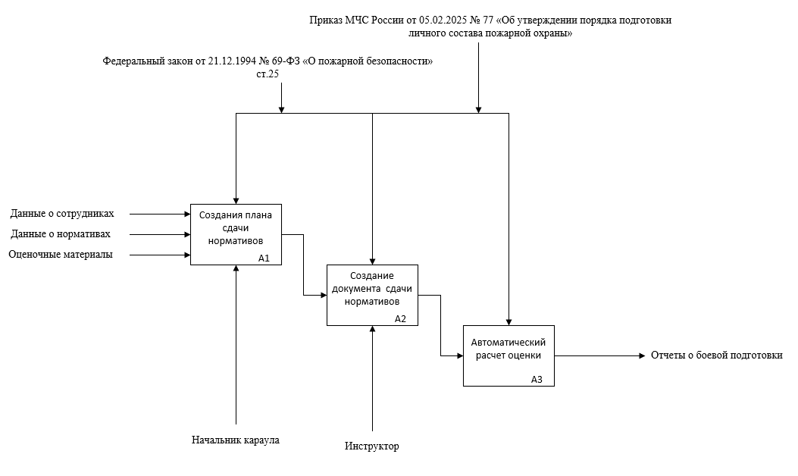
Рисунок … - функциональная диаграмма IDEF0 для учета боевой подготовки

На рисунке … представлена функциональная диаграмма учета вещевого имущества.
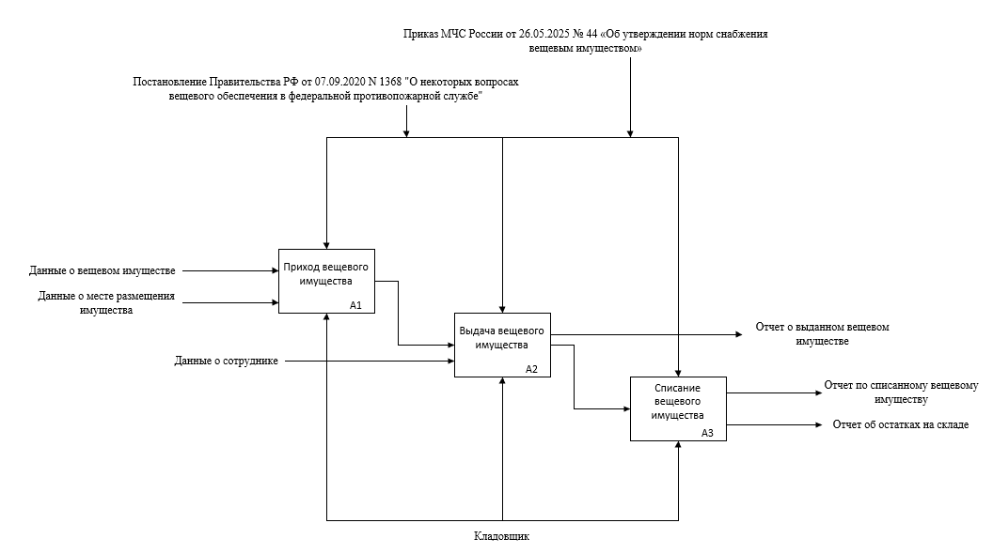
Рисунок … - функциональная диаграмма IDEF0 для учета вещевого имущества
  - Диаграмма вариантов использования (Use Case Diagram) — описывает функциональные требования к системе с точки зрения взаимодействия акторов с ее модулями. Диаграмма отображает роли пользователей (кладовщик, инструктор, начальник караула, администратор) и выполняемые ими операции.
На рисунке … представлена диаграмма вариантов использования.
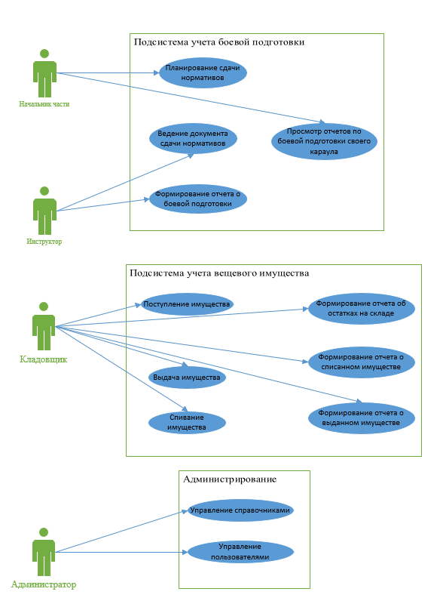
Рисунок … - диаграмма вариантов использования

3) Диаграмма классов (Class Diagram) — представляет статическую структуру программной системы: классы, их атрибуты, методы и взаимосвязи. Диаграмма классов является основой для генерации структуры базы данных и разработки объектной модели приложения.
Диаграмма классов представлена в Приложении D.

2.2 Описание модели данных
Диаграммы ER (сущность-связь), изображенные на рисунках … и …, соответствующие требованиям к проектированию структуры данных, отображают логическую схему данных разрабатываемой информационной системы в форме двух локальных моделей. Первая диаграмма (Рисунок …) представляет модель данных подсистемы учета вещественного имущества, вторая диаграмма (Рисунок …) — модель данных подсистемы учета боевой подготовки. Данные диаграммы ER помогают понять структуру данных в программном комплексе, включая основные сущности и связи между ними. Это обеспечивает основу для разработки программного обеспечения для автоматизации учета материальных ценностей и контроля профессиональной подготовки в пожарной части.
Перечень таблиц с данными представлен в Приложении С.

2.3 Описание основных программных модулей
В данном разделе представлено описание ключевых программных модулей информационной системы. В соответствии с требованиями ГОСТ ЕСПД 19.002–80, описание каждого модуля включает функциональное назначение, входные и выходные данные, схему алгоритма и детальное описание процесса обработки.
Листинги программных модулей представлены в Приложении E.
Общая блок схема программы представлена в Приложении Д.
Модуль учета вещевого имущества
Предназначен для автоматизации процессов складского учета, контроля движения материальных ценностей и обеспечения личного состава необходимым имуществом.
Модуль включает следующие подсистемы:
- учет поступления имущества на склады;
- учет выдачи имущества сотрудникам;
- учет списания пришедшего в негодность имущества;

Подсистема «Поступление вещевого имущества»
Функциональное назначение: обработка документа «Поступление» - передача вещевого имущества из главного склада в местный склад пожарной части № 13.
Входные данные: дата поступления, склад, наименование, размер, количество.
Выходные данные: обновление остатков на складе.
На рисунке … представлена блок схема поступления вещевого имущества.
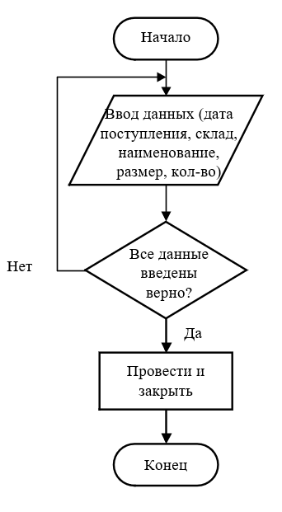
Рисунок … - блок схема поступления вещевого имущества

Когда пользователь создает документ «Поступление» ему предлагается заполнить справочные данные: склад, на который поступает имущество, наименование имущества, размер и количество. Если все данные заполнены верно, пользователь нажимает провести и закрыть документ, если нет возвращается к заполнению данных.

Подсистема «Выдача вещевого имущества»
Функциональное назначение: обработка документа «Выдача» – передача имущества со склада сотруднику.
Входные данные: дата выдачи, склад, сотрудник, наименование, размер, количество.
Выходные данные: отчет о выданном имуществе, отражение имущества в карточке сотрудника.
На рисунке … представлена блок схема выдачи вещевого имущества.

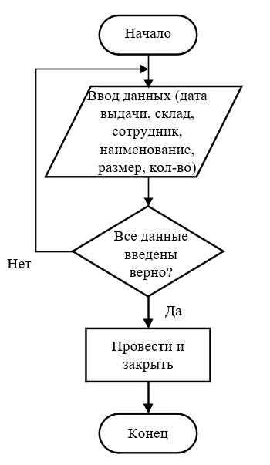
Рисунок … - блок схема выдачи вещевого имущества

Когда пользователь создает документ «Выдача» ему предлагается заполнить справочные данные: склад, с которого будет выдано имущество, сотрудника, которому выдается имущество, наименование имущества, размер и количество. Если все данные заполнены верно, пользователь нажимает провести и закрыть документ, если нет возвращается к заполнению данных.

Подсистема «Списание вещевого имущества»
Функциональное назначение: Оформление списания имущества, числящегося за сотрудником.
Входные данные: дата списания, сотрудник, наименование, размер, количество.
Выходные данные: отчет о списанном имуществе, отчет об остатках на складе.
На рисунке … представлена блок схема списания вещевого имущества.
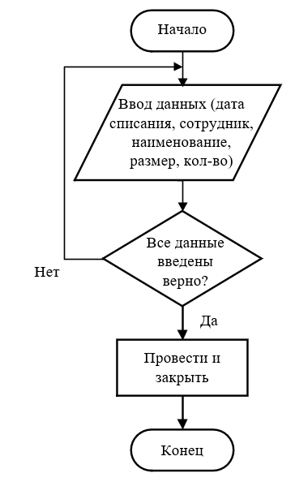
Рисунок … - блок схема списания вещевого имущества

Когда пользователь создает документ «Списание» ему предлагается заполнить справочные данные: сотрудника, у которого списывается имущество, наименование имущества, размер и количество. Если все данные заполнены верно, пользователь нажимает провести и закрыть документ, если нет возвращается к заполнению данных.
На рисунке … представлена форма модуля учета вещевого обеспечения.

Модуль учета боевой подготовки
Предназначен для автоматизации процессов боевой готовности сотрудников.
Подсистема «План сдачи нормативов»
Функциональное назначение: предназначен для планирования сдачи нормативов сотрудниками.
Входные данные: справочная информация (караул, норматив, сотрудники, организация и т.д.).
Выходные данные: документ «План сдачи нормативов».
На рисунке … представлена блок схема создания документа «План сдачи нормативов»
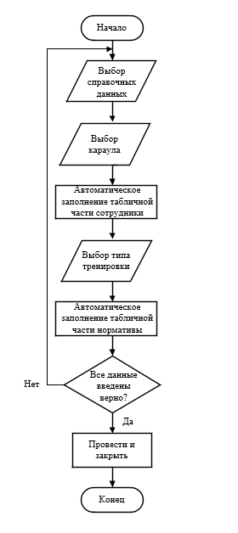
Рисунок … - блок схема создания документа «План сдачи нормативов»
Когда пользователь создал документ, ему предлагается заполнить данные методом подстановки из справочников. Когда пользователь выбирает необходимый караул, табличная часть «Сотрудники» автоматически заполняется всеми сотрудниками из выбранного караула. Когда пользователь выбирает тип тренировки, табличная часть «Нормативы» автоматически заполняется всеми нормативами из выбранного типа тренировки. Если все заполнено верно, пользователь нажимает провести и закрыть документ, если нет возвращается к заполнению данных.
Подсистема «Сдача нормативов»
Функциональное назначение: предназначен для фиксации сдачи нормативов сотрудниками.
Входные данные: документ «План сдачи нормативов».
Выходные данные: отчеты о боевой готовности сотрудников.
На рисунке … представлена блок схема создания документа «Сдача нормативов».
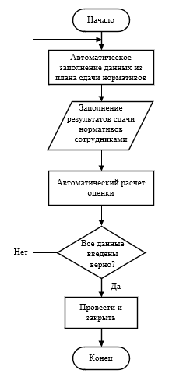
Рисунок … - блок схема создания документа «Сдача нормативов».

Пользователь создает документ «Сдача нормативов» на основании документа «План сдачи нормативов». В документе автоматически заполняются данные из плана. Пользователь заполняет результаты сдачи нормативов сотрудниками, оценка рассчитывается автоматически. Если все заполнено верно, пользователь нажимает провести и закрыть документ, если нет возвращается к заполнению данных.
На рисунке … представлена форма модуля учета боевой подготовки.

2.4 Тестирование программного продукта
Для обеспечения качества и надежности программного продукта «Разработка ИС для автоматизации учета в пожарной части» был проведен комплексный процесс тестирования, основанный на методологии функционального тестирования с применением сценарного подхода. Выбор данной методологии обусловлен спецификой разрабатываемой системы, которая представляет собой учетную программу с четко определенными бизнес-процессами и функциональными требованиями.
В рамках выбранной методологии была применена техника тестирования на основе сценариев использования (Use Case Testing), которая предполагает создание тест-кейсов. Тест-кейс — это форма записи проверки, которую проводит тестировщик. По сути, это алгоритм действий, по которому предполагается тестировать уже написанную программу. В нём подробно прописаны шаги, которые нужно сделать для подготовки к тесту, сама проверка, ожидаемый результат и фактический результат теста.
Тест-кейсы для проверки функциональности системы сформированы и зафиксированы в Приложении В.
По итогам выполненных тестов были получены следующие результаты, представленные в таблице 1.
Таблица 1 – Результаты тестирования
№ теста | Название | Результат | Комментарий
1 | Проверка создания и проведения документа «Поступление» | Пройден | Документ создается и проводится успешно, остатки на складе обновляются.
2 | Проверка выдачи имущества сотруднику со склада (документ «Выдача») | Пройден | Документ создается и проводится успешно. Выданное имущество отражается в отчете о выданном имуществе и в карточке сотрудника.
3 | Проверка списания имущества у сотрудника (документ «Списание») | Пройден | Документ создается и проводится успешно. В карточке сотрудника удаляется данное имущество. В отчете о списании отражается списание вещевого имущества.
4 | Проверка выдачи большего количества, чем есть на складе | Провален | Система выдает товар, которого нет на складе. В отчете остатков появляется отрицательное количество.
5 | Проверка создания и проведения документа «План сдачи нормативов» | Пройден | Документ создается и проводится успешно.
6 | Проверка автоматического создания документа «Сдача нормативов» по проведённому плану | Пройден | Документ создается и проводится успешно, все реквизиты заполняются автоматически.
7 | Проверка расчёта оценки на основе введённого результата с учётом возраста сотрудника | Пройден | Расчеты выполняются корректно.
8 | Проверка обработки некорректных и граничных значений результатов | 50% пройден  50% провален | Необходимо убрать возможность ввода отрицательных чисел, а также если пользователь не вводит значения, автоматически проставлять «не выполнял».

Итог: всего было проведено 8 тестов, 6 из которых полностью успешные, 1 провальный и 1 частично успешный. Выявленные дефекты были зафиксированы и устранены.
По результатам тестирования можно сказать, что программный продукт достиг уровня качества, достаточного для внедрения в эксплуатацию в условиях пожарной части после устранения выявленных незначительных дефектов. Проведенное тестирование подтвердило, что система способна эффективно решать задачи автоматизации учета вещественного имущества и учета боевой подготовки сотрудников, а также соответствует всем установленным требованиям.

2.5 Руководство пользователя и системного администратора
Руководство пользователя
Информационная система автоматизации процессов в пожарной части предназначена для управления пожарно-спасательной деятельностью, включающей учет боевой подготовки, учет вещевого имущества, регистрацию готовности и вещевого обеспечения сотрудников, создание отчетов и аналитики. Это руководство пользователя поможет вам понять, как использовать основные функции системы в зависимости от вашей роли: начальник караула, начальник части, инструктор, кладовщик.
Запуск программы:
- откройте приложение информационной системы на вашем компьютере;
- введите свои учетные данные (пользователь и пароль) в форму авторизации, данное действие изображено на рисунке 1;
- нажмите кнопку «Войти», данное действие изображено на рисунке 2.
Начальник караула имеет доступ к составлению документов «План сдачи нормативов».
Создание документа «Плана сдачи нормативов»:
- зайдите на вкладку «Боевая подготовка» раздел «План сдачи нормативов», данное действие изображено на рисунке 3;
- нажмите кнопку «Создать», данное действие изображено на рисунке 4;
- заполните все необходимые реквизиты, указанные на рисунке 5. Табличные части заполнятся автоматически.
- нажмите кнопку «Записать и закрыть», данное действие изображено на рисунке 6.
Инструктор имеет доступ к составлению документа «Сдача нормативов» и формированию отчетов о боевой готовности сотрудников.
Создание документа «Сдача нормативов»:
- зайдите на вкладку «Боевая подготовка» раздел «Плана сдачи нормативов», данное действие изображено на рисунке 3;
- выберите необходимый план сдачи нормативов, данное действие изображено на рисунке 7;
- нажмите на кнопку Создать на основании ⭢ Сдача нормативов, данное действие изображено на рисунке 8;
- проставьте результаты сдачи нормативов по каждому сотруднику, данное действие изображено на рисунке 9;
- нажмите кнопку «Записать и закрыть», данное действие изображено на рисунке 10.
Кладовщик имеет доступ к документам «Поступление», «Выдача», «Списание».
Создание документа «Поступление»:
- зайдите на вкладку «Вещевое обеспечение» раздел «Поступление», данное действие изображено на рисунке 11;
- нажмите кнопку «Создать», данное действие изображено на рисунке 12;
- заполните все необходимые реквизиты, указанные на рисунке 13;
- нажмите кнопку «Записать и закрыть», данное действие изображено на рисунке 14.
Создание документа «Выдача»:
- зайдите на вкладку «Вещевое обеспечение» раздел «Выдача», данное действие изображено на рисунке 15;
- нажмите кнопку «Создать», данное действие изображено на рисунке 16;
- заполните все необходимые реквизиты, указанные на рисунке 17;
- нажмите кнопку «Записать и закрыть», данное действие изображено на рисунке 18.
Создание документа «Списание»:
  - зайдите на вкладку «Вещевое обеспечение» раздел «Списание», данное действие изображено на рисунке 19;
  - нажмите кнопку «Создать», данное действие изображено на рисунке 20;
  - заполните все необходимые реквизиты, указанные на рисунке 21;
  - нажмите кнопку «Записать и закрыть», данное действие изображено на рисунке 22.

Приложение А
Схема организационной структуры пожарно-спасательной части №13
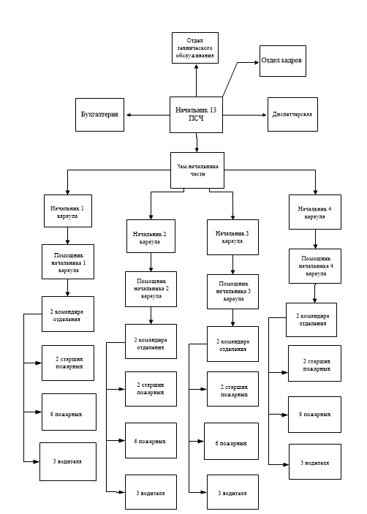

Приложение B
Тест кейсы
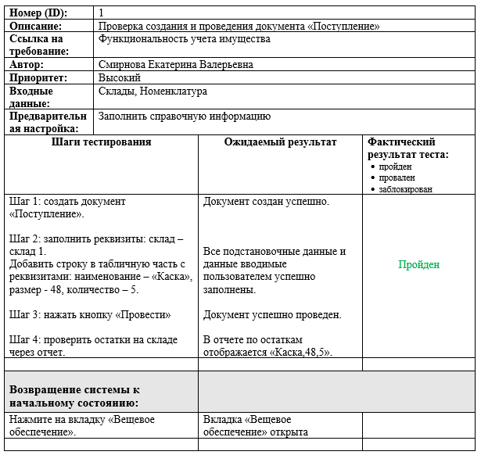

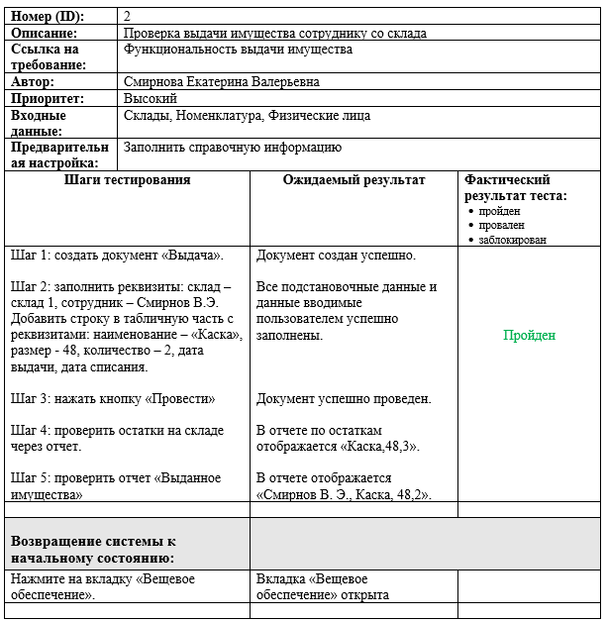

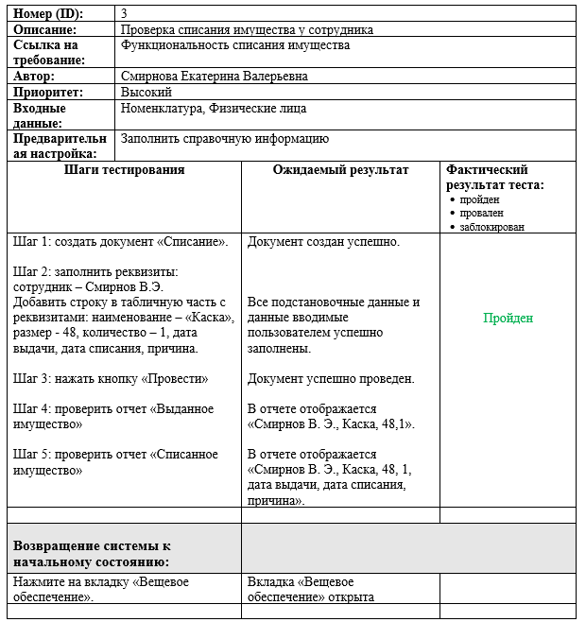

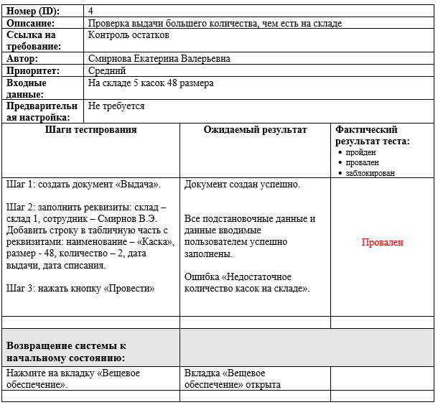

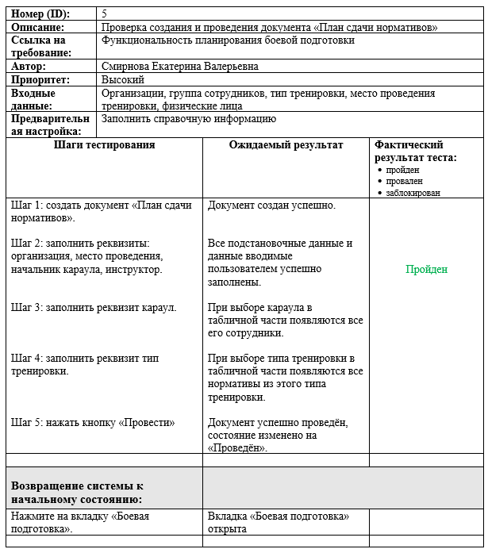

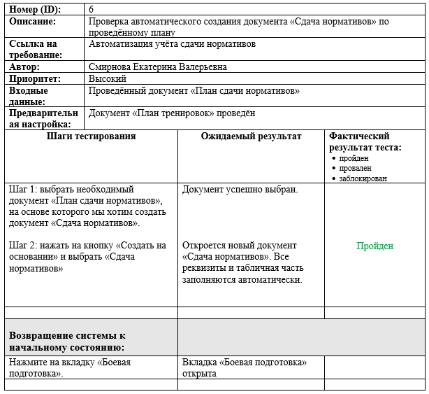

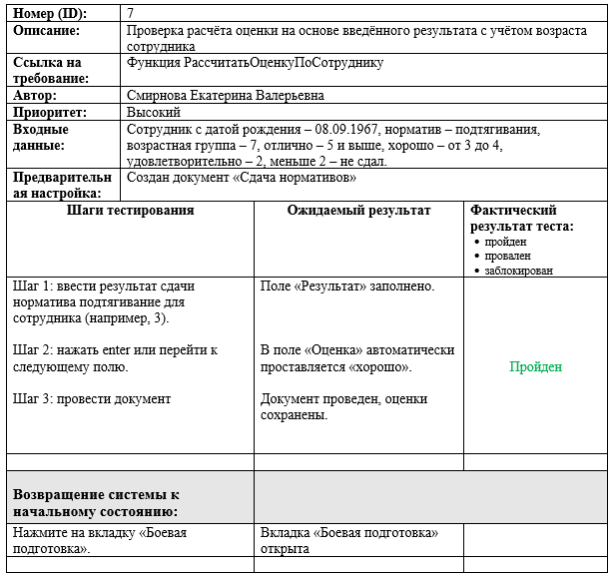

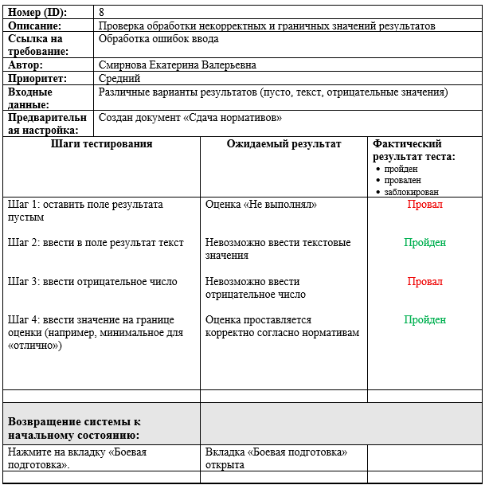

Приложение C
Перечень таблиц для физической модели данных
Справочник «Организации»
Имя поля | Тип данных | Длинна поля
Код | Число | 9
ПолноеНаименование | Строка | 100
ИНН | Строка | 12
КПП | Строка | 9

Справочник «ФизическиеЛица»
Имя поля | Тип данных | Длинна поля
Код | Число | 9
Организация | СправочникСсылки.Организации
Наименование | Строка | 10
Фамилия | Строка | 50
Имя | Строка | 50
Отчество | Строка | 50
Пол | Булево
ДатаРождения | Дата
Должность | ПеречислениеСсылка.Должности

Справочник «ГруппаСотрудников»
Имя поля | Тип данных | Длинна поля
Код | Число | 9
Наименование | Строка | 100
НачальникКараула | СправочникСсылка.ФизическиеЛица
Организация | СправочникСсылки.Организации
Сотрудник | СправочникСсылка.ФизическиеЛица
Должность | ПеречислениеСсылка.Должности

Справочник «ВозрастныеГруппы»
Имя поля | Тип данных | Длинна поля
Код | Число | 9
Наименование | Строка | 100
МинимальныйВозраст | Число | 2
МаксимальныйВозраст | Число | 2

Справочник «Норматив»
Имя поля | Тип данных | Длинна поля
Код | Число | 9
Наименование | Строка | 100
ВозрастнаяГруппа | СправочникСсылка.ВозрастныеГруппы
Оценка | ПеречислениеСсылка.Оценка
МинимальноеЗначение | Булево, число
МаксимальноеЗначение | Булево, число

Справочник «ТипТренировки»
Имя поля | Тип данных | Длинна поля
Код | Число | 9
Наименование | Строка | 100
Норматив | СправочникСсылка.Норматив

Справочник «МестоПроведенияТренировки»
Имя поля | Тип данных | Длинна поля
Код | Число | 9
Наименование | Строка | 100

Справочник «Склады»
Имя поля | Тип данных | Длинна поля
Код | Число | 9
Наименование | Строка | 100

Справочник «Номенклатура»
Имя поля | Тип данных | Длинна поля
Код | Число | 9
Наименование | Строка | 100
Размер | ПеречислениеСсылка.РазмерОдежды
СрокИспользования | Число | 10

Документ «ПланСдачиНормативов»
Имя поля | Тип данных | Длинна поля
Номер
Организация | СправочникСсылки.Организации
Караул | СправочникСсылка.ГруппаСотрудников
ТипТренировки | СправочникСсылка.ТипТренировки
МестоПроведения | СправочникСсылка.МестоПроведенияТренировки
НачальникКараула | СправочникСсылка.ФизическиеЛица
Инструктор | СправочникСсылка.ФизическиеЛица
Норматив | СправочникСсылка.Норматив
Сотрудник | СправочникСсылка.ФизическиеЛица
Должность | ПеречислениеСсылка.Должности

Документ «СдачаНормативов»
Имя поля | Тип данных | Длинна поля
Номер
Организация | СправочникСсылки.Организации
Караул | СправочникСсылка.ГруппаСотрудников
ТипТренировки | СправочникСсылка.ТипТренировки
МестоПроведения | СправочникСсылка.МестоПроведенияТренировки
НачальникКараула | СправочникСсылка.ФизическиеЛица
Инструктор | СправочникСсылка.ФизическиеЛица
Норматив | СправочникСсылка.Норматив
Сотрудник | СправочникСсылка.ФизическиеЛица
Результат | Число | (4,2)
Оценка | Строка | 20

Документ «Поступление»
Имя поля | Тип данных | Длинна поля
Номер
Склад | СправочникСсылка.Склады
Наименование | СправочникСсылка.Номенклатура
Размер | ПеречислениеСсылка.РазмерОдежды
Количество | Число | 10

Документ «Выдача»
Имя поля | Тип данных | Длинна поля
Номер
Склад | СправочникСсылка.Склады
ФИОСотрудника | СправочникСсылка.ФизическиеЛица
Наименование | СправочникСсылка.Номенклатура
Размер | ПеречислениеСсылка.РазмерОдежды
Количество | Число | 10
ДатаВыдачи | Дата
ДатаСписания | Дата

Документ «Списание»
Имя поля | Тип данных | Длинна поля
Номер
Склад | СправочникСсылка.Склады
ФИОСотрудника | СправочникСсылка.ФизическиеЛица
Наименование | СправочникСсылка.Номенклатура
Размер | ПеречислениеСсылка.РазмерОдежды
Количество | Число | 10
ДатаВыдачи | Дата
ДатаСписания | Дата
Причина | Строка | 100

Приложение D
UML-диаграмма
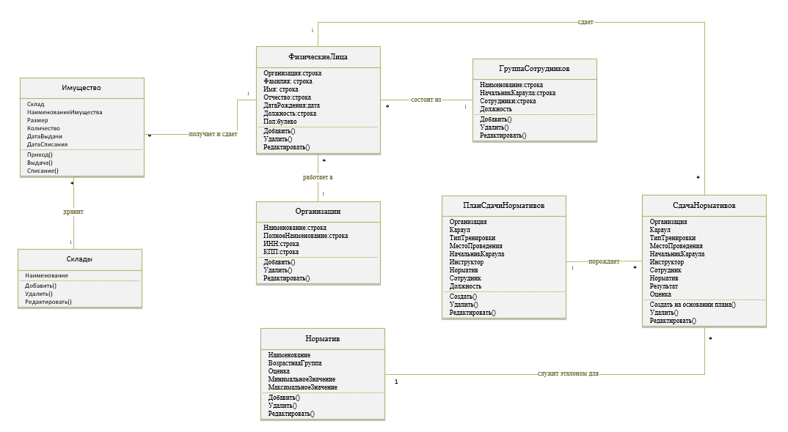
Приложение Е
Листинг программных модулей

Приложение Д
Общая блок-схема программы
